Instituto modelo del sur Maffei Sofia
Trabajo Integrador Domiciliario de matemática 4°
nota: 7,25
Criterios de evaluación
- Interpretación de consignas
- Estrategias de resolución
- Lenguaje matemático adecuado en las justificaciones
- Procedimientos elegidos
- Uso de conocimientos previos
Consignas: (2 puntos cada ítem)
1) Justifica si la frase es verdadera o falsa: ¨al juntar el campo de los irracionales y los racionales obtengo los reales¨
2) Escribir en radical, factorizando los radicando
√240 ; √300; √1472; √309
3) Hallar el perímetro del triángulo ABC
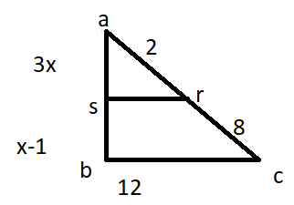
4) Calcular los lados faltantes
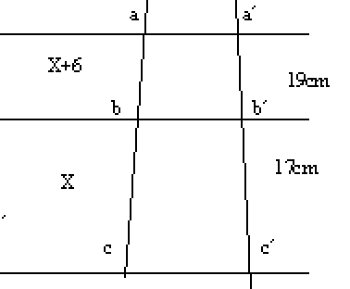
5) Con qué campo numérico puedo trabajar en thales? Justifica

1) Verdadero.Ya que,los números reales abarcan esos dos campos,incluyendo tambien a los naturales y enteros porque se encuentran dentro de los racionales. Bien (2 puntos)
2) muy bien (2 puntos)
300|3 √3.5².2² --> √3 . √5² . √2² (se cancela la raiz cuadrada
100|5 √3.10 con potencia cuadrada)
20|2 10√3 = √300
10|2
5 |5
1 |

1472| 2 √2².2².2².23 ---> √2² . √2² . √2² .√23
736 |2 2.2.2.√23
368 |2 8√23 = √1472
184 |2
92 |2
46 |2
23 | 23
1 |

240|2 √2⁴.3.5 = √2² .√2² . √5.3
120|2 2 . 2 . √15
60 |2 √240 = 4√15
30 |5
6 |2
3 | 3
1

309 | 3
103 |103
1 |

3)
AS/SB = AR/RC
3X/X-1 = 2/8 --------> 3X(8) = X-1(2)
24X = 2X-2
24X-2X = -2
22X = -2
X = -2/22
X = -0,1

AS = 3X --> 3.(-0,1)
AS = -0,3
SB = X-1 --> (-0,1) -1
SB = -1,1
La x puede dar negativa, pero si los lados o segmentos dan negativos, el ejercicio no tiene solución ya que las longitudes son siempre positivas, eso era lo que tenían que justificar en este ejercicio (0,75 puntos)
PERIMETRO:
AB+BC+AC
AB= (-0,3) + (-1,1) = -1,4
BC = 12
AC= 2+8 = 10

P: -1,4 + 12 + 10
P: 20,6

4) bien (2 puntos)
AB/BC = A' B'/B'C'
X+6/X = 19/17 --------> X+6 (17) = X (19)
17X+102 = 19X
+102 = 19X - 17X
102 = 2X
102/2 = X
51 = X

AB= X+6 --> 51+6=57
BC= X --> 57

5) Se puede trabajar el Teorema de Thales con los números racionales,dentro de estos se encuentran los números enteros y naturales,por ende tambien son utilizados en el teorema. Inc, también se puede trabajar con irracionales, por lo tanto se puede trabajar con reales (0,75 puntos)

